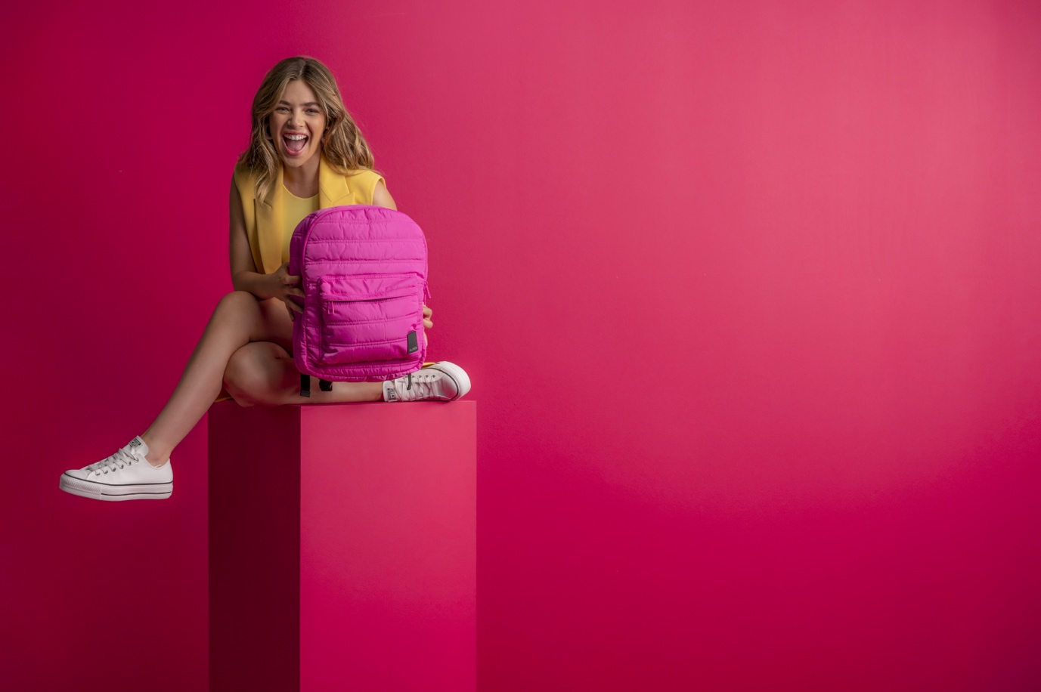

**¡Bubba llega en línea a México! Descubre estilo, funcionalidad y**

**sustentabilidad en cada clic**

* *Bubba ofrecerá un amplio catálogo con bolsas, mochilas y accesorios para mujeres jóvenes, profesionales, estudiantes universitarias y mamás modernas.*

**Ciudad de México, 14 de noviembre de 2024.-** Preparada para cambiar las tendencias y la moda en México en bolsas, mochilas y accesorios, la marca Bubba ha anunciado la apertura de su tienda en línea, la cuál será este próximo miércoles 20 de noviembre. Quienes deseen adquirir uno de sus productos podrán hacerlo desde cualquier parte del país, y recibirlo hasta la puerta de su casa. El sitio en línea será [www.bubbamexico.com](https://www.bubbamexico.com) y, como celebración especial, el sábado 16 de noviembre las primeras 100 personas que ingresen a la página podrán obtener un descuento en la primera compra que realicen.

“Estamos muy ilusionados con nuestra llegada a México, ya que hemos puesto a disposición de todas las mujeres empoderadas y preocupadas por el medio ambiente un catálogo diverso que se adapta a diferentes estilos de vida, resaltando la sofisticación y la frescura de los diseños que Bubba ofrece”, expresó Gabriela Méndez, vocera de la marca.

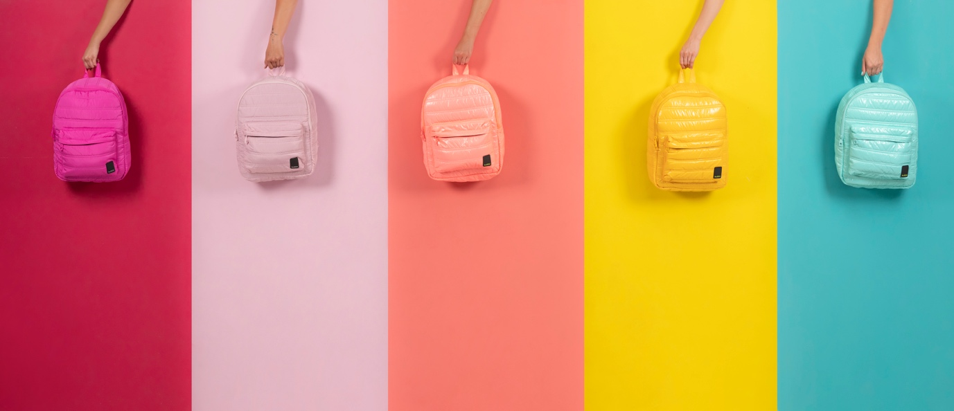

Bubba es una marca canadiense creada en 2013 que ha tenido un gran éxito en países como Chile, Perú, Argentina, Uruguay, Brasil y Paraguay, gracias a su audacia y al uso de materiales sustentables. También presenta algunos de los diseños más llamativos para mujeres jóvenes, profesionales, estudiantes universitarias y mamás modernas que desean verse independientes, ya sea en el trabajo, la oficina o en cualquier reunión importante donde seguro destacarán.

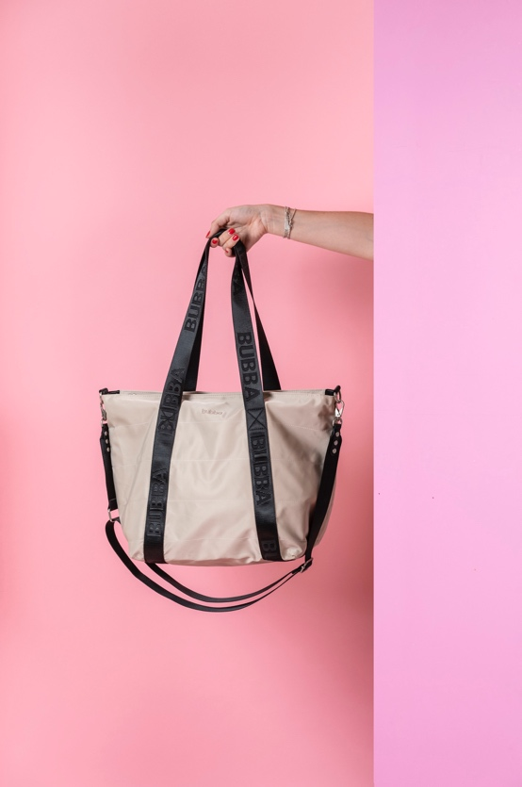 

*Cortesía Bubba Essentials*

La tienda en línea ofrecerá un amplio catálogo, mayor al que está disponible en tiendas departamentales donde ya se venden estos productos. Sus modelos van desde colores atrevidos, pasteles a elegantes neutros que no dejarán desapercibida la presencia de las consumidoras.

Estarán disponibles modelos como la **TOTE TRAVEL LIGHT ROSE**, perfecta para quienes buscan un estilo ligero y fresco en Light Rose. También se puede optar por la **TOTE TRAVEL LIGHT MINTY**, en un suave tono Minty.

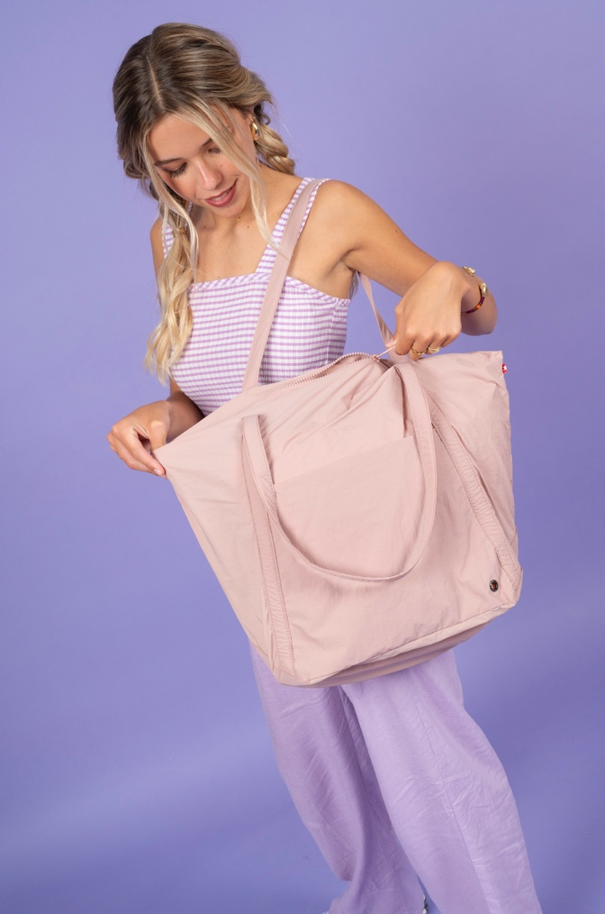 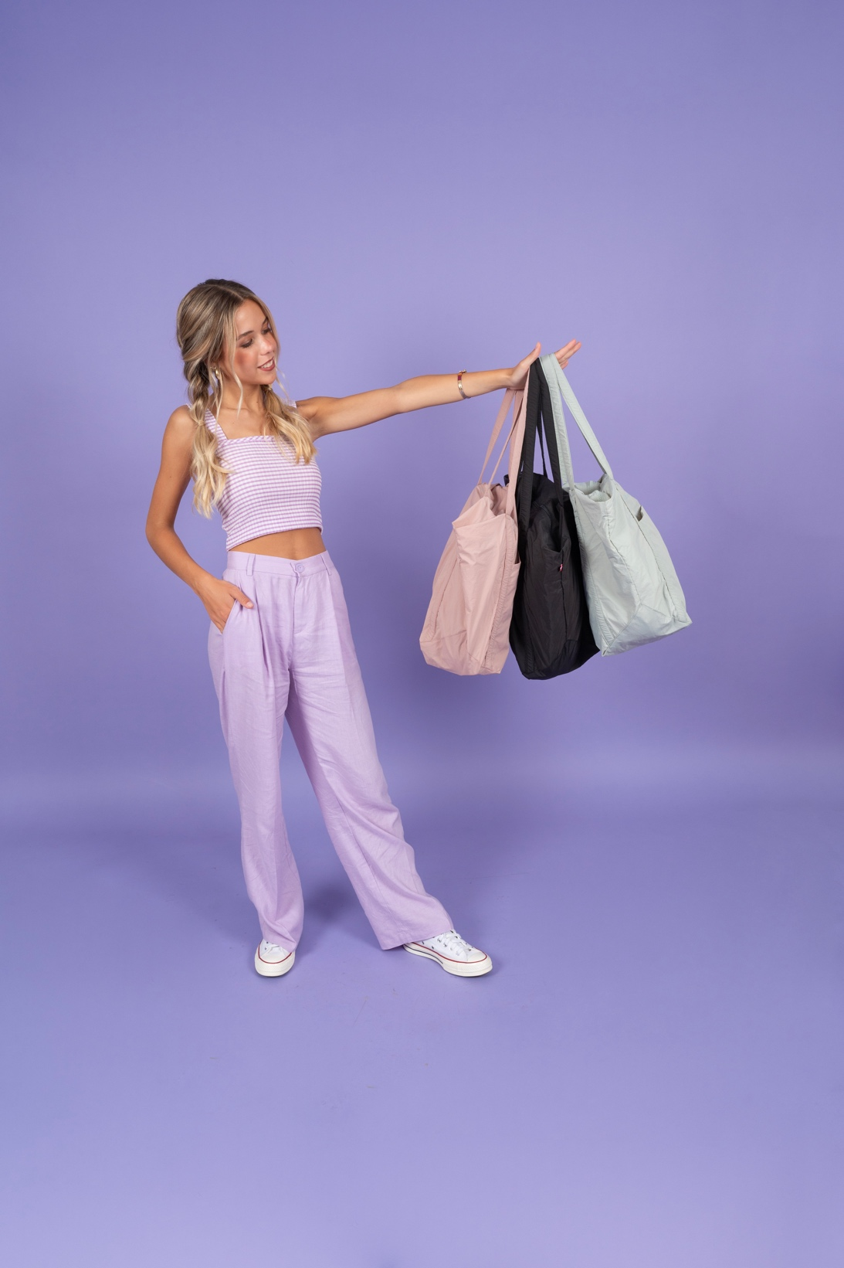

*Cortesía Bubba Essentials*

O si se prefiere algo más sofisticado, está la **BUBBA PURSE TRAVEL LIGHT ONYX**, que cuenta con un tono elegante ideal para la oficina. Para un estilo más romántico, se puede optar por la **PURSE TRAVEL LIGHT ROSE** en color Rose o la **PURSE TRAVEL LIGHT MINTY**, que es funcional y fresca a la vez gracias a su atractivo estilo Minty.

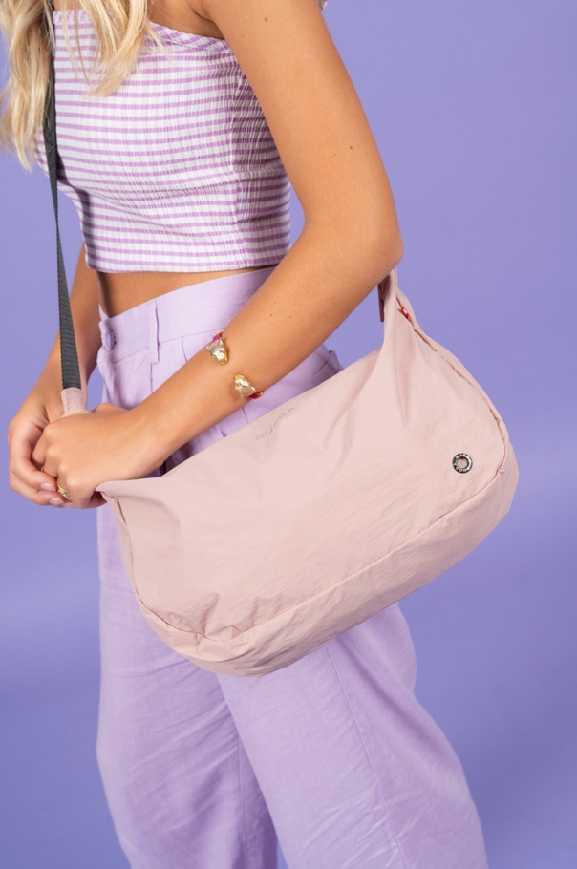 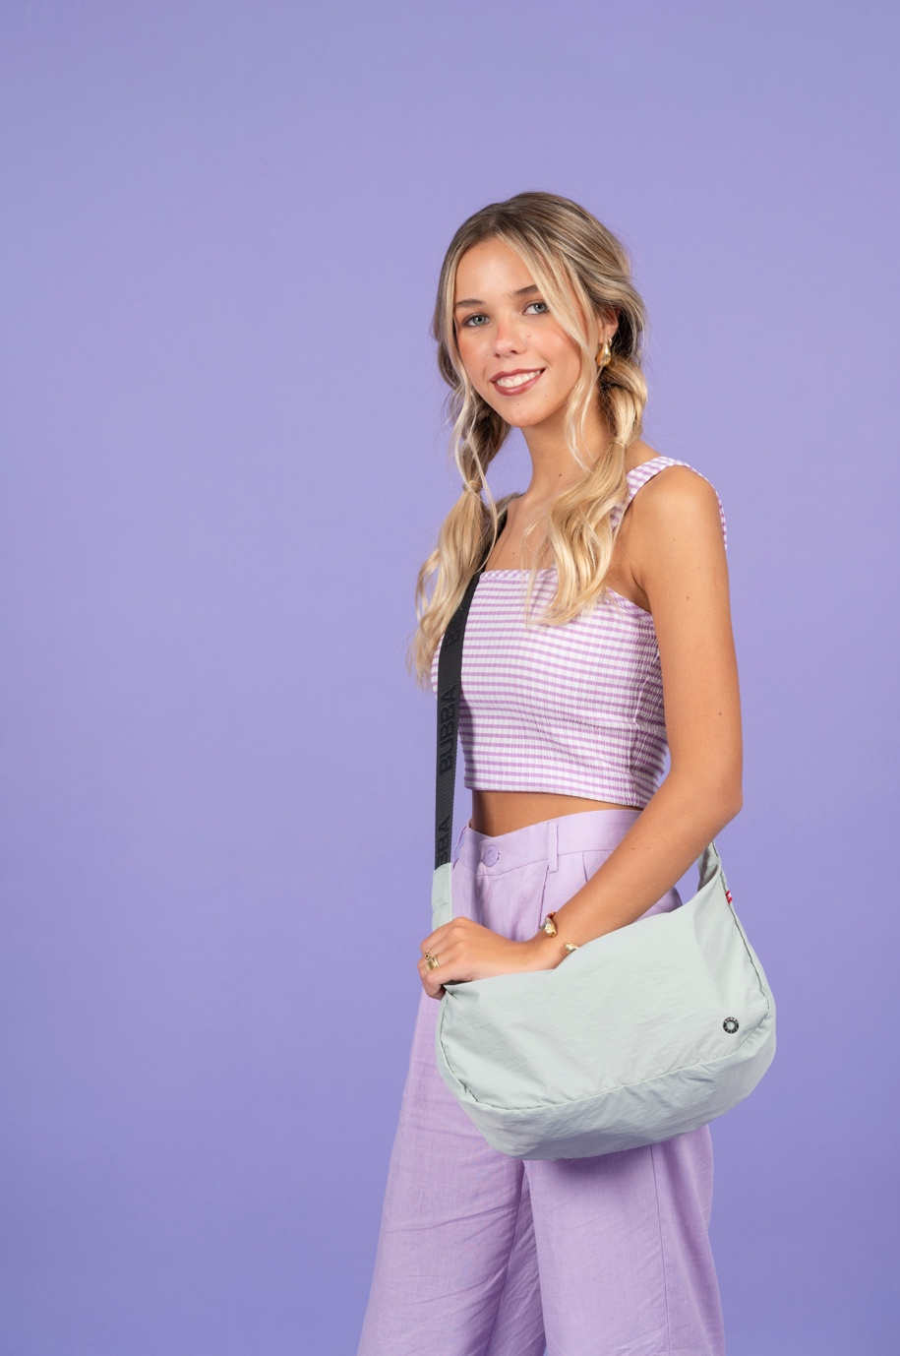

*Cortesía Bubba Essentials*

Si ya tienes planes de un viaje, Bubba también cuenta con gran variedad de maletas, se puede elegir la **STORM LILAC SMALL** en Lilac, ideal para viajes cortos y escapadas fuera de la ciudad, o la **STORM LILAC MEDIUM**, de un tamaño intermedio, perfecta para viajes más planificados, como unas vacaciones rápidas a cualquier parte de la República.

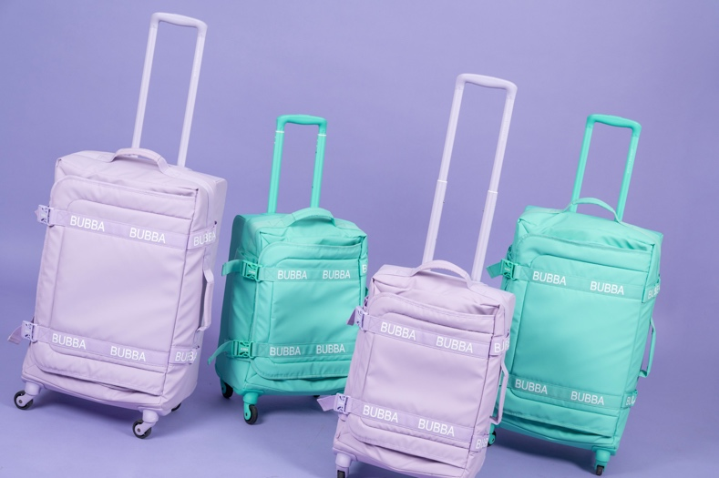

*Cortesía Bubba Essentials*

Las mochilas Bubba son una excelente opción, ya que están diseñadas para ser sustentables, hechas con materiales Recycle PET, en contraposición con productos de *fast fashion* que generan contaminación. Además de ser ecológicos, estos materiales son resistentes a los diferentes elementos, aumentando su durabilidad y uso constante.

Bubba se destaca por sus diseños, colores llamativos y su visión de marca, que busca ver a mujeres versátiles, enérgicas y creativas disfrutar al máximo de su vida con las mejores mochilas, bolsas y accesorios que el mercado tiene para ofrecer.

***

**Sobre Bubba Essentials:**

Bubba nació en 2013 en Montreal, Canadá, con la visión de crear una mochila que llevara lo esencial de manera práctica y con un estilo único. Su distintiva mochila de nylon se ha convertido en un ícono de la marca, ofreciendo un look novedoso que la diferencia en el mercado.

Con su corazón en Chile, Bubba ha consolidado una presencia sólida a través de múltiples puntos de venta. En 2024, llega a México para ofrecer al público diseños que combinan originalidad y estilo, pensados para quienes buscan reflejar su personalidad a través de los detalles.

Inspirada en la espontaneidad del día a día y la versatilidad de las personas, Bubba se dedica a crear productos con diseños únicos, colores vibrantes y detalles que hacen la diferencia.